Ellipta吸入器衛教單
Q1.為什麼需要使用乾粉吸入器？
長期的藥物使用才可妥善控制呼吸道症狀，而吸入的藥物不必經過全身的血液循環，就可以直接到達呼吸道發炎和收縮的部位，但是必須正確的使用乾粉噴霧器，藥物才能進入呼吸道時，發揮作用。
Q2.治療可能出現的反應?
因使用的藥物不同可能出現的反應也不一樣，但是如果有出現任何症狀，請告訴醫療人員。。
Q3.如何做使用乾粉吸入器呢？
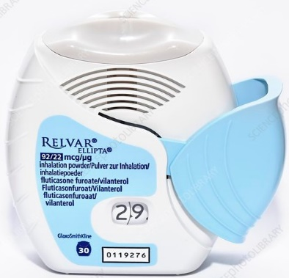
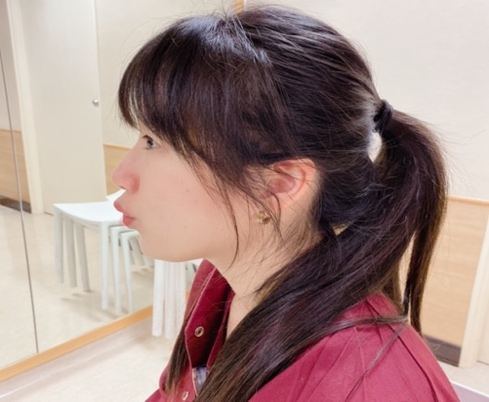

開 1. 搬開帽蓋喀一聲上藥 吐 3. 先吐氣勿朝吸嘴吹
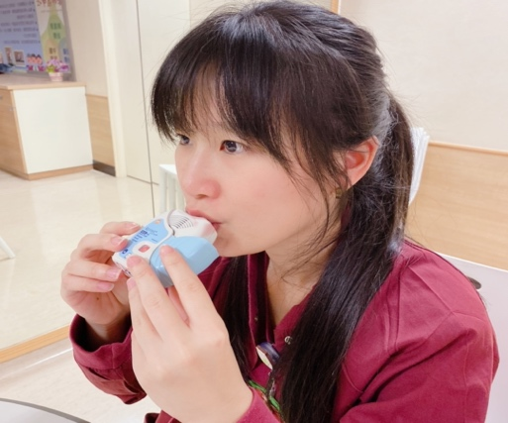
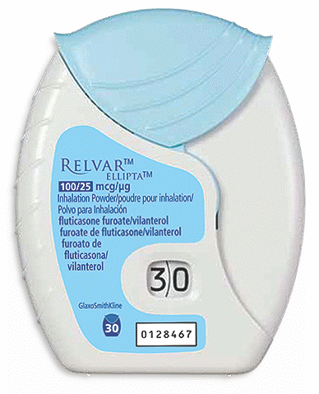

吸 4.快且深的吸氣並閉氣5-10秒 關 4. 關起帽蓋
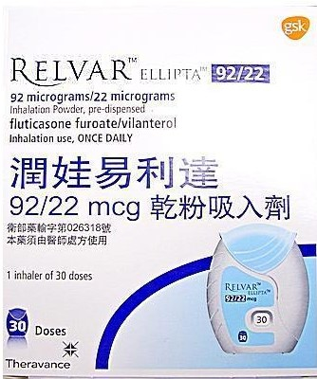
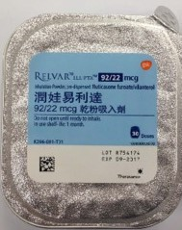

貼心提醒：
1.Ellipta裝置之所有藥物皆為一天使用一次。
2.剩下5次以內時建議回診拿取新藥物。
3.如吸入藥物有類固醇需深部漱口

參考資料
一、台灣胸腔暨重症加護醫學會．2016 第一次使用吸入器就上手-氣喘與慢性阻塞性肺病吸入治療https://www.tspccm.org.tw/media/5635
二、Relvar乾粉吸入器藥物仿單

